108年嘉義縣濱海水域活動「獨木舟體驗營」實施計畫
- 活動目的： 提供本縣國中小學學生參與水域運動之機會，並建立安全之水上活動知識，以提升從事水域運動之能力。發展多樣化水域運動，提昇從事水域運動人口，促進水域運動正向發展。
- 指導單位：教育部體育署
- 主辦單位：嘉義縣政府
- 承辦單位：嘉義縣布袋鎮布新國民小學
- 協辦單位：嘉義縣體育會水中運動委員會、嘉義市常民複式童軍團海童軍
- 辦理地點：
- 活動地點：布袋第三漁港
- 集合地點：布袋第三漁港
- 活動費用：免費
- 活動時間：第一梯次：7月1日（星期一）08:00~12:00。
第二梯次：7月1日（星期一）13:00~17:00。
第三梯次：7月2日（星期二）08:00~12:00。
第四梯次：7月2日（星期二）13:00~17:00。
第五梯次：7月3日（星期三）08:00~12:00。
第六梯次：7月3日（星期三）13:00~17:00。
- 活動內容：1. 獨木舟設備介紹與使用講解
2. 獨木舟操舟之技巧講解與演練
3. 水中安全與自救之技巧講解與演練
4. 學員分組練習
- 報名方法：（請參閱活動附件四）
項目 |  | 獨木舟
器材 |  | 獨木舟(單人、雙人等)
期程 |  | 107年7月1日～3日
活動  時間 | 上午 | 08：00 －12：00
活動  時間 | 下午 | 13：00 －17：00
梯次 |  | 6梯
每梯次人數限制 |  | 30人
參加對象 |  | 9歲至60歲，不分男女，均可參加（未滿18歲者需繳交家長同意書），  但以本縣國民中小學學生為優先。
報名時間 |  | 108年6月1日（星期日）上午9：00至6月23日（星期日）下午10：00
繳交文件 |  | - 請至線上報名系統https://www.beclass.com/rid=22415315cd91e8226c6e填報名資料。  - 「未滿18歲」者，需下載填寫家長同意書（附件一），審核「錄取」後於活動當天至現場繳交正本。
報名方式 |  | - 每項活動限報名體驗1梯次。  - 一律採線上報名，請至活動網站（網址：https://www.beclass.com/rid=22415315cd91e8226c6e）下載活動計畫閱讀後，依規定年齡及辦理時間進行線上報名。
- 線上報名需填寫資料： 姓名、性別、身份證字號、出生日期、聯絡電話（手機）、通訊地址、Email、緊急聯絡人姓名及電話。
- 本報名所蒐集個人資料，將依據個人資料保護法規定，只針對本次水域活動報名及保險之目的進行蒐集、處理及利用，不做其他用途。
- 凡需下水體驗，均需事前報名並經錄取；若無事前報名，現場均不能下水體驗。
審核結果 |  | - 依線上報名資料、規定年齡及報名先後順序錄取參加名單，額滿為止。  - 審核時間：報名結束後，星期一至星期五下午5時止。  - 審核結果說明：（請自行上網確認報名結果）  （1）「錄取」→ A：請準時出席，活動開始15分鐘內未報到者，承辦單位將取消參與資格。  B：未滿18歲參加之學員需至活動現場繳交家長同意書正本，請事先填妥，若未繳交不能下水體驗。  （2）「未錄取」→ 可能為以下原因：  A：活動名額已滿 B：報名資格不符  C：報名資料不全 D：重複報名  - 審核結果：6月26日下午4：00前公佈於活動網站及嘉義縣教育資訊綱。
活動  聯絡電話 |  | 活動聯絡人 | 手機 | 電話
 |  | 方豐榮 | 0919603659 | 05-3476886#02
- 注意事項：
- 上述參加對象之年級規定以107學年度之就學階段為準。
- 本活動參加資格以設籍嘉義縣之縣民為主，如有名額得開放其他縣市民眾報名。
- 本活動為激烈水域遊憩活動，具有潛在危險性，不適合下列對象參加：
（1）心臟病者、（2）高血壓者、（3）行動不便者、（4）其他不適合從事此活動者。
- 請參與人員準時至指定地點集合，活動開始15分鐘內未報到者，承辦單位將取消參與資格。
- 活動當天參加人員請攜帶相關年齡證明文件（如學生證、健保卡等），以備承辦單位查驗。若經現場查證無相關年齡證明文件、謊報年齡、非本人者及未穿著救生衣等，一概禁止體驗活動。
- 參與活動禁止攜帶寵物，攜帶物品以輕便簡單為原則（攜帶物品請參閱附件三）。
- 依現場人數分組輪流體驗。
- 只要下水體驗都需事前報名，現場不接受報名。
- 活動異動：
如遇颱風、雷雨等不可抗力之因素將延期或取消該次活動，訊息將公告於活動報名網站（網址：https://www.beclass.com/rid=22415315cd91e8226c6e）及嘉義縣教育資訊網（http://www.cyc.edu.tw），恕不另行通知。

- 保險安全：
- 參加人員一律投保旅行平安保險，內容如下（如有調整，將在活動前一週公告）：
- 有關保險相關事宜，由各承辦單位處理。
- 保險項目為旅行平安保險每一個人意外傷害身故或殘廢給付200萬元、每一意外事故傷害醫療保險金限額5萬元。
- 茲因配合保險法第107條修正，自民國99年2月3日起，凡未滿15足歲以下之兒童僅能投保意外傷害殘廢給付保險100萬，意外傷害醫療給付為殘廢給付保額之10%為上限10萬元。
- 投保時間為參加體驗營期間，當日0時至24時，學員可自行另外加保其他保險。
- 體驗人員一律穿著救生衣，活動場區內備有救生人員及專業教練指導。
- 預期效益：
以簡單易學的水域活動，引發民眾參與興趣，進而扎根學校水域運動基礎，並養成民眾水域休閒風氣，倍增本縣水域運動人口。
◎附件一：家長（監護人）同意書

108年嘉義縣濱海水域活動「獨木舟體驗營」家長（監護人）同意書

茲同意本人子女參加嘉義縣布袋鎮布新國民小學辦理之水域活動體驗營
（請於下列表格填寫參加子女性名、梯次及日期）：

項目 | 第一位參加姓名 | 第二位參加姓名 | 參加資格對象
項目 |  |  | 年齡限制 | 每梯人數限制
獨木舟 | 第＿＿＿梯，日期＿＿＿ | 第＿＿＿梯，日期＿＿＿ | 9歲至60歲 | 30人

本人子女身體健康狀況良好（無患有心臟病、高血壓及其他不適合從事激烈水域遊憩活動之狀況），並於活動期間願意遵守營隊之任何規定，若因不遵守活動規定而造成任何意外危險，本人願意負起全部責任。
此 致
嘉義縣布袋鎮布新國民小學

家長（監護人）簽章：＿＿＿＿＿＿＿＿＿＿
關 係 ：＿＿＿＿＿＿＿＿＿＿
緊 急 聯 絡 電 話 ：＿＿＿＿＿＿＿＿＿＿
日 期 ：中華民國 ＿＿＿ 年＿＿＿月＿＿＿日

備註：
- 參加者如未滿18歲，依法需事先徵求獲得法定代理人、家長或監護權人之同意並應於本同意書上親自簽章。
- 經線上報名並審核成功者，請事先填妥本表單並於活動當天至現場繳交家長同意書正本。
- 請自行上網至活動網站，參閱最後確認參加名單，是否能參加一律以網站公布名單為準，恕不另行通知。
◎附件二：個人穿著及裝備建議
檢查 | 品項名稱 | 備註
□ | 運動涼鞋或  運動鞋 | - 建議穿著運動涼鞋或運動鞋。  - 因岸邊可能有堅硬物品，勿穿拖鞋或赤腳，以免割傷腳底。
□ | 運動褲 | - 建議穿著排汗快乾之褲子，避免穿著棉質褲子及牛仔褲。  - 如要防曬可穿著薄長褲。
□ | 運動上衣 | - 建議穿著排汗快乾之上衣。  - 如要防曬可穿著輕薄上衣或外套。
□ | 備用衣褲 | ＊可於體驗活動結束後換穿。
□ | 泳裝 | ＊可視個人需求穿在衣服裡面，亦可穿著一般內衣褲。  （衝浪活動可不限泳裝，但需穿著輕便不吸水材質之衣物）
□ | 遮陽帽 | ＊為避免帽子飛走，以有繫帶或帽夾的帽子為佳。
□ | 防曬品 | ＊為避免曬傷，可準備臉部或身體用防曬品。
□ | 輕便雨衣 | ＊依個人需求攜帶。
□ | 健保卡 | ＊如有意外發生，就醫時使用。
□ | 眼鏡固定帶 | ＊戴眼鏡者，強烈建議使用眼鏡固定帶。
□ | 蛙鏡 | ＊依個人需求攜帶。
□ | 防水袋 | ＊依個人需求使用，便於攜帶隨身物品。

◎附件三：第三漁港交通資訊
一、開車前往： （請參考下圖）
- 嘉義市往第三漁港
（1）82快速道路 →東石交流道上西濱(61號)快速道路→ 布袋1交流道下快速道路後直走一般道路 → 右轉第三漁港入口→依地圖路線到活動地點
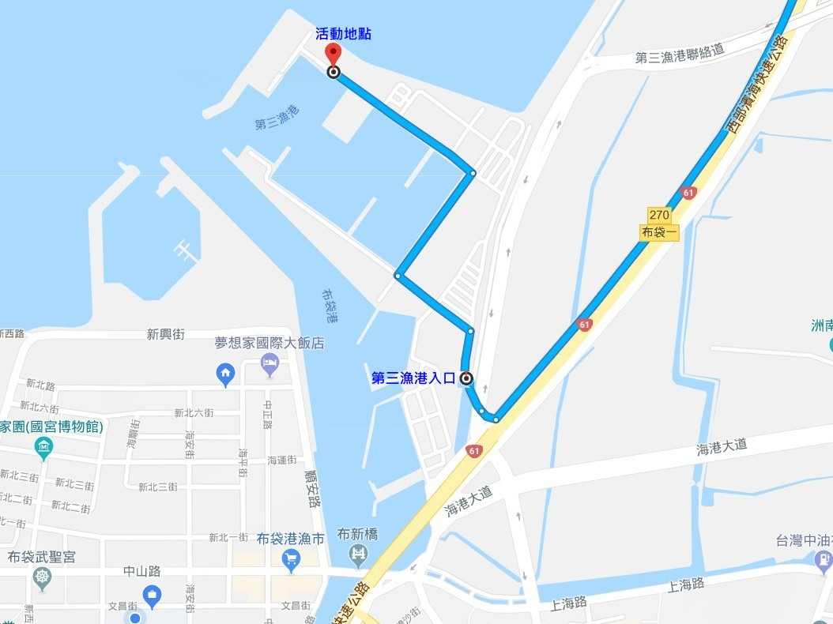
■第三漁港入口
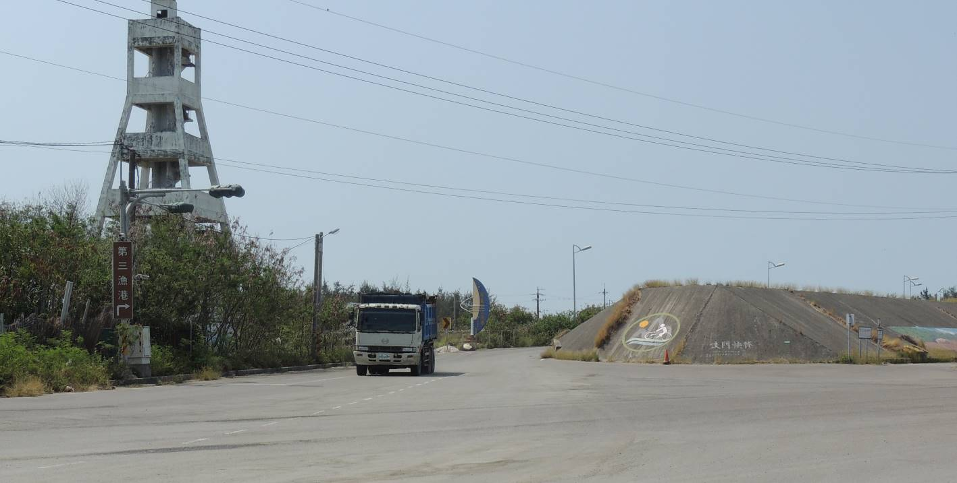
◎附件四：報名流程
想參加108年嘉義縣濱海水域活動「獨木舟體驗營」

◎至以下地點下載計畫，並詳細閱讀計畫內容：
活動網址：https://www.beclass.com/rid=22415315cd91e8226c6e。

◎自我評估
- 本活動為激烈水域遊憩活動，具有潛在危險性，不適合下列對象參加：
（1）心臟病者、（2）高血壓者、（3）行動不便者、（4）其他不適合從事此活動者。
- 確認體驗項目為本身有意願且能如期參與，活動期間願意遵守營隊之任何規定，若因不遵守活動規定而造成任何意外危險，本人願意負起全部責任。

是否同意
下次再參加
否

- 一律採線上報名，請至活動網站（網址：https://www.beclass.com/rid=22415315cd91e8226c6e）報名。
- 填寫資料：參加者姓名、身份證字號、出生日期、連絡電話（手機）、通訊地址、Email、緊急聯絡人姓名、電話。
是

◎活動單位進行資料審核
- 審核時間：報名結束後禮拜一至禮拜五下午5時止。
- 依線上報名資料、規定年齡及報名先後順序錄取參加名單，額滿為止。

是否錄取
原因可能如下：
- 活動名額已滿
- 報名資格不符
- 報名資料不全
否

是
- 活動開始15分鐘內未報到者，承辦單位將取消參與資格。
- 未滿18歲參加之學員，活動當天至現場繳交家長同意書正本（附件二），若未繳交不能下水體驗
- 請自行上網至活動網站參閱最後確認參加名單，是否能參加一律以網站公布名單為準，恕不另行通知。

